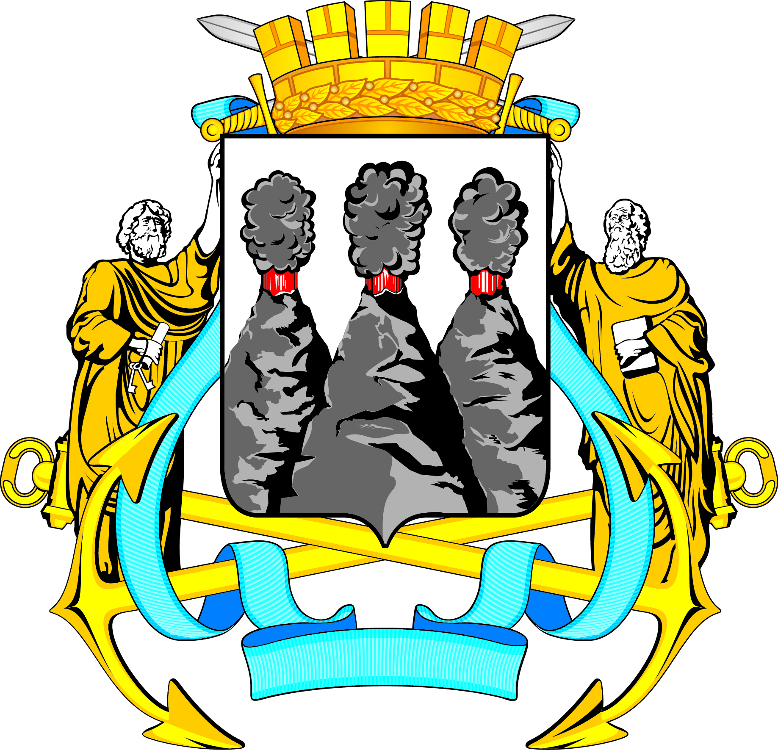
ГОРОДСКАЯ ДУМА
ПЕТРОПАВЛОВСК-КАМЧАТСКОГО ГОРОДСКОГО ОКРУГА

РЕШЕНИЕ

от 20.12.2024 № 318-р
27-я сессия
г.Петропавловск-Камчатский

О принятии решения о внесении изменений в Решение Городской Думы Петропавловск-Камчатского городского округа от 12.10.2010 № 294-нд
«О Правилах землепользования и застройки Петропавловск-Камчатского городского округа»

Рассмотрев проект решения о внесении изменений в Решение Городской Думы Петропавловск-Камчатского городского округа от 12.10.2010 № 294-нд
«О Правилах землепользования и застройки Петропавловск-Камчатского городского округа», внесенный Главой Петропавловск-Камчатского городского округа Беляевым Е.А., в соответствии со статьями 32, 33 Градостроительного кодекса Российской Федерации, статьей 28 Устава Петропавловск-Камчатского городского округа Городская Дума Петропавловск-Камчатского городского округа

РЕШИЛА:

1. Принять Решение о внесении изменений в Решение Городской Думы Петропавловск-Камчатского городского округа от 12.10.2010 № 294-нд
«О Правилах землепользования и застройки Петропавловск-Камчатского городского округа».
2. Направить принятое Решение Главе Петропавловск-Камчатского городского округа для подписания и обнародования.

Председатель Городской Думы Петропавловск-Камчатского  городского округа | А.С. Лиманов

ГОРОДСКАЯ ДУМА
ПЕТРОПАВЛОВСК-КАМЧАТСКОГО ГОРОДСКОГО ОКРУГА

РЕШЕНИЕ

от 25.12.2024 № 168-нд

О внесении изменений в Решение Городской Думы Петропавловск-Камчатского городского округа от 12.10.2010 № 294-нд
«О Правилах землепользования и застройки
Петропавловск-Камчатского городского округа»

Принято Городской Думой Петропавловск-Камчатского городского округа
(решение от 20.12.2024 № 318-р)

1. Подпункт «а» пункта 2 части 10 статьи 14 дополнить абзацами тридцать шестым, тридцать седьмым, тридцать восьмым следующего содержания:
«- водный транспорт (7.3);
- специальное пользование водными объектами (11.2);
- гидротехнические сооружения (11.3);».
2. Приложение 1 изложить в редакции согласно приложению к настоящему Решению.
3. Настоящее Решение вступает в силу после дня его официального опубликования.

Глава  Петропавловск-Камчатского городского округа |  | Е.А. Беляев

Приложение

к Решению Городской Думы

Петропавловск-Камчатского городского округа

от 25.12.2024 № 168-нд

«О внесении изменений в Решение Городской Думы

Петропавловск-Камчатского городского округа
от 12.10.2010 № 294-нд
«О Правилах землепользования и застройки
Петропавловск-Камчатского городского округа»

«Приложение 1
к Решению Городской Думы
Петропавловск-Камчатского городского округа
от 12.10.2010 № 294-нд
«О Правилах землепользования и застройки
Петропавловск-Камчатского городского округа»

Карта градостроительного зонирования



